Техническое задание «Разработка веб-приложения для управления задачами»

**1. Описание задания:**

**1.1 Цель**: создать веб-приложение для управления задачами, которое позволит пользователям создавать, редактировать и удалять задачи, а также отслеживать их выполнение. Веб-приложение должно быть интуитивно понятным и удобным в использовании, чтобы пользователи могли легко управлять своими задачами и проектами. Основная аудитория приложения — это малые и средние предприятия, а также индивидуальные пользователи, которые хотят улучшить свою продуктивность и организацию рабочего процесса.

**1.2 Функциональные требования:**

**1. Регистрация и аутентификация пользователей:**

* Пользователи могут создавать учетные записи.
* Поддержка входа через социальные сети (например, Google, Facebook).

**2. Управление задачами:**

* Создание, редактирование и удаление задач.
* Установка сроков выполнения задач.
* Пометка задач как выполненных.
* Возможность добавления подзадач.

**3. Классификация задач:**

* Возможность создания категорий для задач.
* Фильтрация задач по категориям и статусу (выполненные/невыполненные).

**4. Уведомления:**

* Уведомления о приближающихся сроках выполнения задач.

**5. Интерфейс:**

* Адаптивный дизайн для мобильных и десктопных устройств: интерфейс должен автоматически адаптироваться под различные размеры экранов, обеспечивая удобство использования на любых устройствах.
* Простота и интуитивность интерфейса: интерфейс должен быть простым и интуитивно понятным, чтобы пользователи могли легко находить нужные функции и выполнять задачи.

**1.3 Нефункциональные требования:**

**1. Производительность:**

* Приложение должно обрабатывать до 1000 одновременных пользователей.

**2. Безопасность:**

* Защита данных пользователей (шифрование паролей, защита от XSS и CSRF атак).
* Регулярные обновления и патчи: система должна регулярно обновляться и получать патчи безопасности для защиты от новых угроз.

**3. Поддержка браузеров:**

* Совместимость с основными браузерами (Chrome, Firefox, Safari, Edge).

**4. Сроки выполнения**:

* 3 месяца

**5. Команда разработки:**

* 1 проектный менеджер
* 1 UX/UI дизайнер
* 2 разработчика (Frontend и Backend)
* 1 тестировщик

**IDEF0**

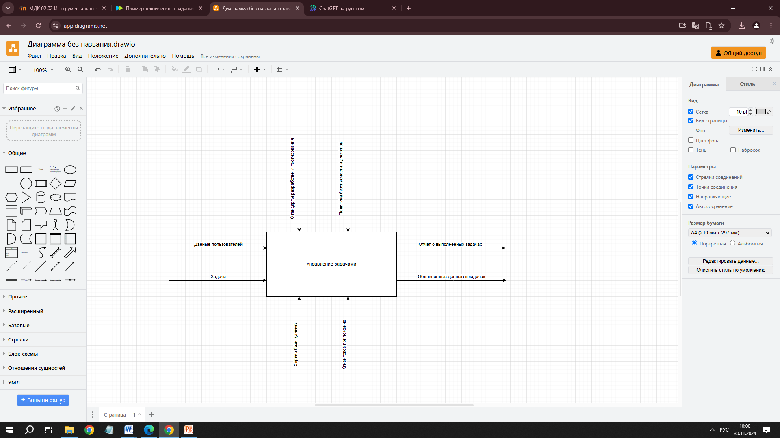

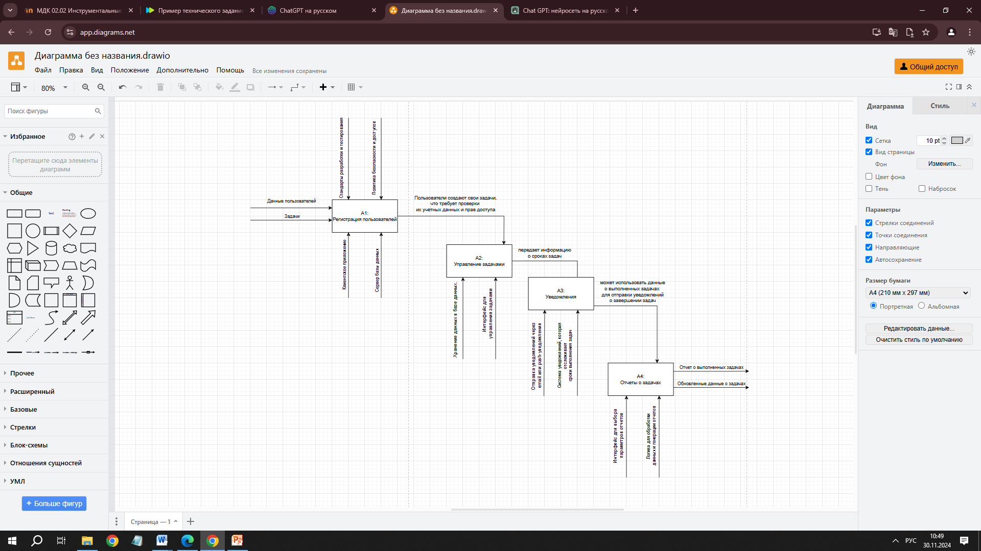

**Er диаграмма**

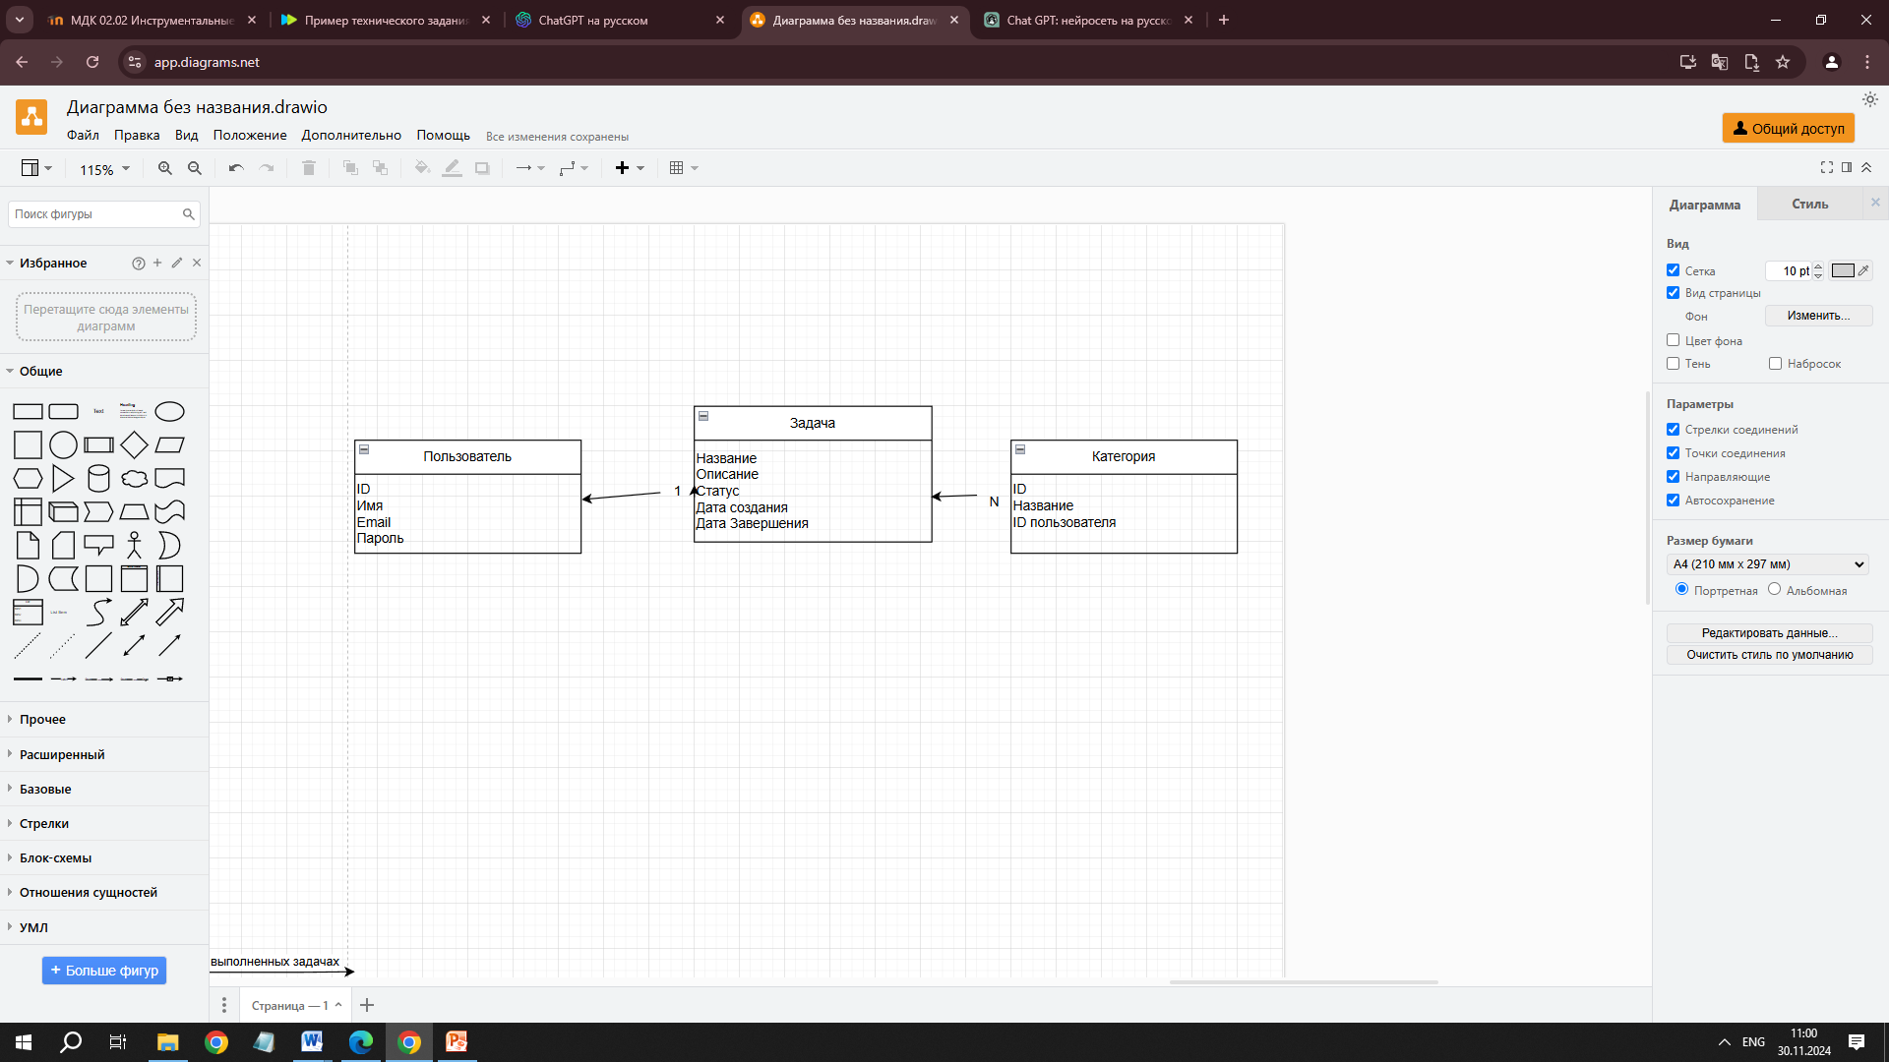

**Языки и технологии:**

**Frontend:**

*HTML/CSS*: Для разметки и стилизации веб-страниц.

*JavaScript*: Для интерактивности.

*React/Vue.js*: Для создания динамичного пользовательского интерфейса, управления состоянием и компонентами.

**Backend:**

*Node.js с Express:* Для создания RESTful API, обработки запросов и взаимодействия с базой данных.

*MongoDB:* Для хранения данных о пользователях и задачах, так как это NoSQL база данных и позволяет легко работать с неструктурированными данными.

**Дополнительные технологии:**

*JWT (JSON Web Tokens):* Для аутентификации пользователей.

*Webpack/Babel*: Для сборки и транспиляции кода.

*Git*: Для контроля версий.

*Docker*: Для контейнеризации приложения.

**Почему эти технологии?**

*JavaScript*: Позволяет использовать один язык на обоих фронтах (клиент и сервер).

*React/Vue.js:* Обеспечивают высокую производительность и удобство разработки пользовательских интерфейсов.

*Node.js*: Позволяет создать высокопроизводительный сервер, который хорошо масштабируется.